МИНИСТЕРСТВО НАУКИ И ВЫСШЕГО ОБРАЗОВАНИЯ

РОССИЙСКОЙ ФЕДЕРАЦИИ

Федеральное государственное автономное образовательное учреждение

высшего образования

«ТЮМЕНСКИЙ ГОСУДАРСТВЕННЫЙ УНИВЕРСИТЕТ»

ИНСТИТУТ МАТЕМАТИКИ И КОМПЬЮТЕРНЫХ НАУК

Кафедра программного обеспечения

РЕКОМЕНДОВАНО К ЗАЩИТЕ В ГЭК   
Заведующий кафедрой   
К.т.н., доцент  
 ________ М. С. Воробьева   
________________ 2022 г.

**ВЫПУСКНАЯ КВАЛИФИКАЦИОННАЯ РАБОТА**

бакалаврская работа

РАЗРАБОТКА ПРОГРАММНОГО ОБЕСПЕЧЕНИЯ ДЛЯ РЕЗЕРВНОГО КОПИРОВАНИЯ И ВОССТАНОВЛЕНИЯ ДАННЫХ

02.03.03 Математическое обеспечение и администрирование информационных систем

Профиль «Технологии программирования»

Выполнил работу

студент 4 курса _____/Поляков Игорь Андреевич

очной формы обучения

Руководитель

Доцент _____/Ялдыгин Валерий Борисович

**Оглавление**

ВВЕДЕНИЕ 4

ГЛАВА 1. ИССЛЕДОВАНИЕ ПРЕДМЕТНОЙ ОБЛАСТИ 7

1.1 Формальная постановка задачи резервного копирования 7

1.2 Основные виды резервного копирования 7

1.2.1 Полное резервное копирование 8

1.2.2 Инкрементное резервное копирование 9

1.2.3 Дифференциальное резервное копирование 11

1.2.4 Сравнение видов резервного копирования 12

1.3 Характеристики систем резервного копирования 13

1.4 Технологии хранения резервных копий и данных 14

1.4.1 Накопители на магнитных лентах 14

1.4.2 Дисковые накопители 16

1.4.3 Твердотельный накопитель 18

1.4.4 Сетевые технологии 20

1.5 Хранение резервных копий 23

1.6 Восстановление данных из резервных копий 25

1.6.1 Восстановление данных на чистом компьютере 25

1.6.2 Проверка актуальности резервных копий 26

1.7 Клиент-серверные модели резервного копирования 26

1.8 Сравнение существующих программных решений 29

Вывод по главе 31

ГЛАВА 2. РАЗРАБОТКА ПРОГРАММНОГО ОБЕСПЕЧЕНИЯ ДЛЯ РЕЗЕРВНОГО КОПИРОВАНИЯ И ВОССТАНОВЛЕНИЯ ДАННЫХ 32

2.1 Разработка клиент-серверной модели приложения 32

2.2 Архитектура системы 34

2.3 Реализованные модули, классы и методы 36

2.4 Установка программного обеспечения 45

2.5 Описание программного обеспечения 46

Вывод по главе 50

ЗАКЛЮЧЕНИЕ 51

СПИСОК ЛИТЕРАТУРЫ 52

Примечания 52

Приложение 1 53

Приложение 2 53

Приложение 3 53

Приложение 4 53

# ВВЕДЕНИЕ

На сегодняшний день информация является одним из важнейших ресурсов и одной из движущих сил прогресса и цивилизации. Информационные технологии активно используются во многих сферах жизнедеятельности человека.

С момента появления разумного человека были придуманы различные методы хранения информации, например зарубки на деревьях, расположение предметов. Существенным развитием этих способов стала письменность – графическое изображение символов на камне, глине, папирусе, бумаге. Большое значение в развитии этого направления имело изобретение книгопечатания. За свою историю человечество приобрело большое количество информации в библиотеках, архивах, периодических изданиях и других разнообразных письменных документах.

В настоящее время объем информации, используемой человеком, настолько велик и разнообразен, что бумажные носители не обеспечивают ее эффективное накопление, хранение и использование. С момента появления первых вычислительных машин получило широкое распространение хранение информации в двоичном коде. Для ее хранения используются различные запоминающие устройства.

Большой объем важной и конфиденциальной информации хранится в цифровом виде. Для ее защиты разработаны различные инструменты шифрования, ограничения прав доступа и резервного копирования.

Резервное копирование в последнее время стало синонимом защиты данных. Защита данных от потери, различных повреждений и других проблем является одной из приоритетных задач для IT компаний.

Разработка приложений для резервного копирования направлена на обеспечение безопасности данных при непредвиденных ситуациях, сбоях аппаратных средств, программного обеспечения.

В настоящее время деятельность значительного большинства предприятий связана с обработкой и хранением данных, а потеря даже части данных может привести к серьезным убыткам и сбоям в работе (вплоть до приостановки деятельности). В связи с этим возникает задача резервирования данных (и их восстановления в случае необходимости). Сегодня существует множество различных видов услуг резервного копирования данных, которые помогают предприятиям, организациям и частным лицам обеспечить безопасность данных и не терять важную информацию в случае стихийных бедствий, кражи или других чрезвычайных ситуаций. Основные причины потерь информации представлены на рисунке 1 [6].

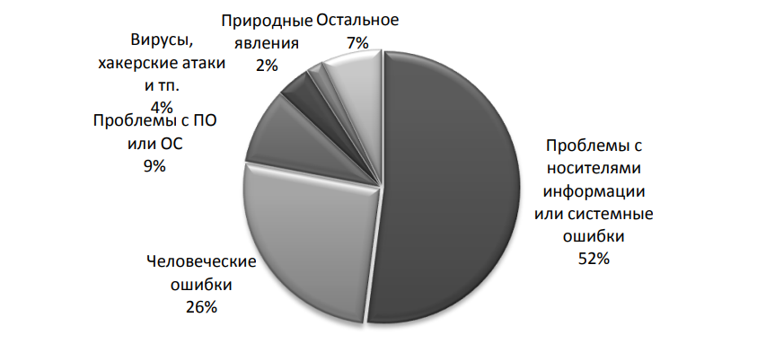

Рис. 1. Основные причины потерь информации

Как правило, в организациях есть несколько источников данных для резервирования, например:

* базы данных;
* файлы и папки с файловых серверов;
* файлы и папки данные с серверов автоматизированных систем;
* данные с компьютеров пользователей.

В связи с резервным копированием, помимо самой задачи создания резервных копий, возникают задачи хранения, управления жизненным циклом и восстановления резервных копий данных. Важным аспектом резервного копирования является вопрос управления и оптимального использования дискового пространства.

При наличии большого количества разнородных источников, для которых требуется резервирование, повышается сложность работы системного администратора по организации резервного копирования и по управлению дисковым пространством.

Для повышения эффективности работы системного администратора по организации и контроля выполнения резервного копирования в случае наличия большого количества и контроля корректности его выполнения целесообразно разработать программное обеспечение, осуществляющее централизованное управление процессом резервирования.

Цель: разработка программного обеспечения для управления процессами создания, хранения, управления жизненным циклом и восстановления резервных копии данных. Целью создания системы является предотвращение потери критически важной информации в случае сбоев или выхода из строя аппаратуры, ошибок программных средств или пользователей, а также злонамеренного уничтожения информации, чем обеспечивается непрерывность технологических процессов и бизнес-процессов предприятия.

Для достижения цели, необходимо решить следующие задачи:

* Изучить технологии, применяемые для резервного копирования
* изучить существующие программные решения по резервному копированию;
* разработать модель клиент-серверного приложения;
* определить форматы и структуру данных системы;
* разработать программное обеспечение, реализующее резервирования и восстановление для наиболее востребованных типов источников (файлы, каталоги, базы данных SQL Server) и позволяющее добавлять новые типы источников.

# ГЛАВА 1. ИССЛЕДОВАНИЕ ПРЕДМЕТНОЙ ОБЛАСТИ

## **1.1 Формальная постановка задачи резервного копирования**

Добавить из презентации.

## 1.2 Основные виды резервного копирования

Перейдем к определению термина резервного копирования по версии SNIA (Storage Networking Industry Association) Резервная копия (англ. backup copy) – данные, хранящиеся на энергонезависимых носителях, чаще удаленно и предназначенные для восстановления информации, в случаях, если оригинальные данные копии потеряны или недоступны. Резервное копирование (англ. backup) – процесс создания резервных копий.

Существует несколько распространенных операций копирования, в зависимости от важности хранимой на компьютере информации и частоты её использования, используют несколько видов резервирования данных:

* полное резервное копирование,
* дифференциальное резервное копирование,
* инкрементное резервное копирование.

Первым этапом решения задачи резервного копирования является структурирование и анализ информации, также ее эффективная обработка и определение объекта хранения информации, приоритет и частота использования, оценка количественных характеристик: общий объем данных.

В жизненный цикл информации входит создание, копирование, использование, хранение (краткосрочное/долгосрочное).

Резервное копирование обеспечивает защиту данных вне зависимости от времени или места обработки.

На сегодняшний день большая часть программных продуктов использует хранение резервных копий в облаке, сетевых хранилищах информации, что позволяет восстановить информацию полностью при потере данных на локальных машинах.

### 1.2.1 Полное резервное копирование

Главный и основополагающий метод создания резервных копий информации, резервная копия содержит всю исходную информацию о файлах, выбранных для резервирования, при таком способе их проще восстановить. Данный способ резервирования данных самый надежный, и к тому же самый затратный. При необходимости резервирования нескольких копий, общий объем в хранилище будет повышаться прямо пропорционально их количеству. Для устранения проблемы расхода памяти используется архивирование, а также комбинация данного метода с другими способами резервирования информации: дифференциальным и инкрементным. Также полное резервирование данных нужно если возникает необходимость создания резервной копии информации для быстрого восстановления чистой системы.

Плюсы способа:

1. Быстрый поиск файлов – так как происходит резервирование всех данных на носителе, то во время поиска файла нет необходимости затрачивать время на просмотр нескольких носителей.
2. Резервная копия данных находится на одном носителе - при возникновении необходимости восстановления системы, вся информация будет содержаться в последней созданной резервной копии.

Минусы способа:

1. Избыточность данных – большая часть файлов системы модифицируются редко, и каждая новое полное резервирование является копией данных, созданных во время первого полного резервного копирования. Этот метод резервирования занимает большие объемы носителей.
2. Полное резервирование занимает много времени – на резервирование данных может уйти достаточно много времени, в случае если используются сетевые устройства для хранения.

Полное резервирование чаще ограничивается ежедневным или еженедельным графиком, но при достаточно большой скорости и емкости носителя появляется возможность значительно снизить временное окно копирования.

Также есть проблема безопасности, полные резервные копии содержат копию всех данных, потому нужно убедиться в использовании шифрования для защиты резервных копий.

### 1.2.2 Инкрементное резервное копирование

Основное отличие от метода полного резервирования данных в том что при инкрементном резервировании происходит копирование не всех данных, а лишь той части, что была модифицирована с даты последнего копирования. Для определения времени резервирования информации используются разные способы, например, в операционной системе Windows применяется подходящий флаг файла (архивный бит), его установка происходит если документ был модифицирован, и обнуляется программой резервирования информации. В других операционных системах применяется время модификации файла. Способ с использованием данного вида резервирования будет неполным, если не делать полное резервирование данных. Во время восстановления данных возникает необходимость сделать восстановление из последней резервной копии, созданной полным резервированием, а затем последовательно восстанавливать информацию из инкрементных копий в порядке их создания. Этот способ применяется для уменьшения расхода памяти на носителях информации, (уменьшить количество ленточных носителей) при создании архивных копий файлов. Данный способ позволяет уменьшить время затрачиваемое на выполнение задачи резервирования, что имеет существенное значение в условиях, если компьютер работает постоянно. Но при инкрементном резервировании есть минус: пошаговое восстановление вернет и удаленные файлы за период резервирование. В качестве примера, по выходным дням используется полное резервирование, а по будням инкрементное. Пользователь создает файл в понедельник, происходит его модификация во вторник, переименование в среду, удаление в четверг. Это значит, что при последовательном восстановлении информации за неделю получится два файла: со старым именем за вторник до модификации, и с новым именем (после переименования), созданным в среду. Это происходит из-за того что в каждой из инкрементной копии хранится различная версия того же файла что и в предыдущей копии, как итог восстановлению будут подлежать все файлы. Потому при последовательном восстановлении информации из архивов нужно резервировать побольше дискового объема памяти, хватило места, в том числе и удаленным файлам, потому как при инкрементном копировании обрабатываются файлы, модифицированные со времени последнего резервирования данных, новая резервная копия будет являться приращением предыдущей.

При восстановлении информации после инкрементного резервирования данных уйдет больше времени по сравнению с остальными методами резервирования, так как нужна полная резервная копия, и все инкрементные, сделанная после последнего полного резервного копирования.

плюсы метода:

* лучшее применение носителей информации – происходит сохранение только файлов модифицированных со времени последнего полного или инкрементного резервирования, резервные копии данных занимают меньшие объемы.
* Меньшее время создания копий – на инкрементное резервное копирование уходит меньше времени, чем на дифференциальное или полное из-за сохранения только модифицированных файлов.

Минусы метода:

* Восстановление файлов происходит более медленно если сравнивать с другими видами резервирования ( возникает необходимость наличия полной резервной копий и последующих инкрементных).

### 1.2.3 Дифференциальное резервное копирование

Главная разница между дифференциальным резервированием и инкрементным резервированием данных в том, что происходит копирование данных модифицированных со времени работы последнего полного резервирования данных. Зарезервированные копии данных перемещаются в архив “нарастая”. В операционных системах Windows такой эффект получается из-за того, что во время дифференциального копирования не происходит сбрасывания архивного бита, в итоге модифицированные данные отправляются копию архива, пока полное резервирование не делает обнуление архивных битов. Плюсы данного метода в том что, создаваемая таким способом копия, содержит в себе данные из предыдущей копии, это более оптимально по времени для полного восстановления данных. Такому способу нужны всего две резервные копии: последняя дифференциальная и полная резервная копия, потому восстанавливать данные возможно намного быстрее, в сравнении со способом поэтапного восстановления файлов при инкрементном копировании, что является поэтапным. Дифференциальное копирование лишено вышеперечисленных минусов инкрементного, например когда удаленные файлы также возвращаются при полном восстановлении. Это вызывает меньше путаницы с файлами. Есть и минусы - дифференциальное резервирование в экономии требуемого объема носителей значительно проигрывает инкрементному. Это происходит потому как в каждой из новых копий хранятся те же данные что и в предыдущих, суммарно объем резервируемых данных может превзойти или быть равен объему при полном копировании. И при определении расписания резервирования возникает необходимость учета затрат времени на резервирование дифференциальной копии, размеры которой могут превосходить полную копию изначальных данных.

Плюсы:

1. Быстрый поиск зарезервированных файлов - для восстановления системы, зарезервированной с использованием метода дифференциального резервного копирования нужно иметь лишь две зарезервированные копии данных – последнюю дифференциальную резервную копию и последнюю полную резервную копию. Время затрачиваемое на восстановление данных получается намного меньше если сравнивать с видами резервирования, для которых используются полная резервная копия и последующие инкрементные, созданные со времени последнего полного резервирования.
2. Уменьшено время резервирования и восстановления - Дифференциальное резервирование занимает меньше времени, чем если бы использовалось полное резервирование. При полном восстановлении данных существует необходимость только последней дифференциальной копии и полной изначальной копии, быстрее происходит быстрее восстановление.

Минусы:

1. Избыточность данных – происходит сохранение всех файлов, модифицированных со времени последнего полного резервирования. Это приводит к тому, что создаются лишние резервные копии данных, созданных при предыдущих дифференциальных резервированиях.

### 1.2.4 Сравнение видов резервного копирования

В Таблице 1 представлен принцип работы основных видов резервного копирования. Происходят 4 процесса резервного копирования. Первый процесс может быть только полным резервным копированием, так как без него инкрементное и дифференциальное резервное копирование невозможно.

Таблица 1 - Сравнение видов резервного копирования

|  |  |  |  |
| --- | --- | --- | --- |
| Номер резервного копирования | Полное резервное копирование | Инкрементное копирование | Дифференциальное копирование |
| Backup 1 | Все данные | – | – |
| Backup 2 | Все данные | Изменения после  Backup1 | Изменения после  Backup1 |
| Backup 3 | Все данные | Изменения после  Backup2 | Изменения после  Backup1 |
| Backup 4 | Все данные | Изменения после  Backup3 | Изменения после  Backup1 |

## 1.3 Характеристики систем резервного копирования

Важную роль при выборе систем резервного копирования играют характеристики процессов хранения и резервирования. Их необходимо оговаривать заранее в контракте с поставщиком программного обеспечения. Требования к данным характеристикам описываются в отдельном соглашении об уровне услуг SLA (англ. Service Level Agreement).

При выдвижении требований к характеристикам обычно используются такие термины, как RPO, RTO, Backup Window.

Backup Window (окно резервного копирования) – количество времени, затрачиваемое для выполнения операций резервирования данных на целевой системе.

RPO (англ. Recovery Point Objective) – момент времени для восстановления данных. RPO определяет, как часто требуется производить операции резервирования данных и какое количество резервных копий следует хранить.

RTO (англ. Recovery Time Objective) – время для восстановления системы в случае необходимости. RTO имеет низкое значение при существовании копии необходимых данных. Использование технологии CDP тоже характеризуется низким RTO.

RTA (англ. Recovery Time Actual) – действительное время восстановления. Используется в сочетании со временем RTO. Определяется эмпирически, при проведении тестирования.

Data security (безопасность данных) – уровень защиты от неавторизованного доступа к хранимой информации. Это подразумевает как защиту от физического доступа к системам хранения, так и шифрование необходимых данных.

## 1.4 Технологии хранения резервных копий и данных

Во время создания резервной копии информации, возникает необходимость выбора технологии для хранения резервмируемых данных. Сейчас особо популярны следующие носители:

* накопители на магнитных лентах,
* дисковые накопители,
* сетевые технологии.

### 1.4.1 Накопители на магнитных лентах

Потребность в своевременном резервировании и восстановлении данных хорошо понимают не только в крупных организациях, но и на предприятиях малого бизнеса. Одинаково успешно используются стримеры, или потоковые накопители в различных системах масштаба предприятия и сети крупных департаментов, у индивидуальных пользователей, или небольших компаний. В основе их конструкции лежит ленточнопротяжный механизм, действующий в инерционном режиме. Для обоснования выбора системы резервирования данных нужно хорошо представлять себе плюсы и минусы различных устройств, что во многом обуславливаются быстродействием системы, емкостью, ценой и надежностью. Ключевые стимулы к повышению производительности ленточных устройств старшего и среднего класса - это широкое использование Интернета и распространение корпоративных интрасетей, повышение количества серверов (необходимых для обеспечения роста сетей), а также повышение условий к хранению информации и ее восстановлению в случае чрезвычайных ситуаций. Спрос на системы резервного копирования и хранения данных особенно подстегивается все более активным использованием таких приложений, как звуковое информационное наполнение, обработка изображений, мультимедиа, видео по запросу и т.п. Используется два метода записи на магнитную ленту: линейный серпантинный и наклонный. В системах линейной серпантинной записи считывающая/записывающая головка при движении ленты неподвижна. Данные на ленте записываются в виде множества параллельных дорожек (серпантина). Головка размещается на специальной подставке; по достижении конца ленты она сдвигается на другую дорожку. В системах наклонной записи несколько считывающих/записывающих головок размещают на вращающемся барабане, установленном под углом к вертикальной оси (аналогичная схема применяется в бытовой видеоаппаратуре). Движение ленты при записи/чтении возможно осуществлять только в одном направлении. Движение ленты при записи/чтении идет в обоих направлениях. На самом деле таких головок обычно устанавливается несколько, чтобы они обслуживали сразу несколько дорожек (они образуют несколько каналов записи/чтения).

Плюсы хранения данных на ленточном носителе:

* низкая стоимость,
* низкое энергопотребление накопителя,
* большие объемы данных,
* простой способ увеличения объема хранимых данных без значительных инвестиций.

Минусы хранения данных на ленточном носителе:

* низкая скорость доступа к данным,
* сложный процесс обработки параллельных запросов к данным.

### 1.4.2 Дисковые накопители

Распространены два наиболее часто встречающихся варианта дисковых накопителей: накопители на жёстких магнитных дисках и накопители на оптических дисках.

Накопители на жестких магнитных дисках (Hard Disk Drive, HDD) являются основными устройствами оперативного хранения информации. Для современных одиночных накопителей характерны объемы от сотен мегабайт до нескольких гигабайт при времени доступа 5-15 мс и скорости передачи данных 1-10 Мбайт/с. Относительно корпуса сервера различают внутренние и внешние накопители. Внутренние накопители существенно дешевле, но их максимальное количество ограничивается числом свободных отсеков корпуса, мощностью и количеством соответствующих разъемов блока питания сервера. Установка и замена обычных внутренних накопителей требует выключения сервера, что в некоторых случаях недопустимо. Внутренние накопители с возможностью "горячей" замены (Hot Swap) представляют собой обычные винчестеры, установленные в специальные кассеты с разъемами. Кассеты обычно вставляются в специальные отсеки со стороны лицевой панели корпуса, конструкция позволяет вынимать и вставлять дисководы при включенном питании сервера. Для стандартных корпусов существуют недорогие приспособления (Mobile Rack), обеспечивающие оперативное снятие стандартных винчестеров. Внешние накопители имеют собственные корпуса и блоки питания, их максимальное количество определяется возможностями интерфейса. Обслуживание внешних накопителей может производиться и при работающем сервере, хотя может требовать прекращения доступа к части дисков сервера.

В случае необходимости хранения больших объемов данных используются блоки внешних накопителей - дисковые массивы и стойки, представляющие собой сложные устройства с собственными интеллектуальными контроллерами, обеспечивающими, кроме обычных режимов работы, диагностику и тестирование своих накопителей. Более сложными и надежными устройствами хранения являются RAID-массивы (Redundant Array of Inexpensive Disks - избыточный массив недорогих дисков). Для пользователя RAID представляет собой один (обычно SCSI) диск, в котором производится одновременная распределенная избыточная запись (считывание) данных на несколько физических накопителей (типично 4-5) по правилам, определяемым уровнем реализации (0-10). Например, RAID Level 5 позволяет при считывании исправлять ошибки и осуществлять замену любого диска без остановки обращения к данным.

Устройства считывания компакт-дисков CD-ROM расширяют возможности системы хранения данных NetWare. Существующие накопители обеспечивают скорость считывания от 150 кбайт/с до 300/600/900/1500 Кбайт/c для 2-,4-,6- и 10-скоростных моделей при времени доступа 200-500 мс. NetWare позволяет монтировать компакт-диск как сетевой том, доступный пользователям для чтения. Объем тома может достигать 682 Мбайт (780 Мбайт для Mode 2). Устройства CD-ROM выпускаются с различными интерфейсами, как специфическими (Sony, Panasonic, Mitsumi), так и общего применения: IDE и SCSI. Сервер NetWare обслуживает только CD-ROM с интерфейсами SCSI, новые драйверы существуют и для IDE; устройства со специфическими интерфейсами могут использоваться только в DOS для инсталляции системы. С точки зрения повышения производительности предпочтительнее использование CD-ROM SCSI, однако они существенно дороже аналогичных IDE-устройств. В сервере с дисками SCSI применение CD-ROM с интерфейсом IDE может оказаться невозможным из-за конфликтов адаптеров.

Достоинствами таких накопителей является:

* быстрый доступ к данным,
* возможность параллельного доступа к данным без значительной потери скорости.

Недостатки дисковых накопителей:

* более высокая стоимость чем ленты,
* более высокое энергопотребление,
* более дорогое расширение системы хранения данных,
* невозможность обеспечения высокой безопасности копий.

### 1.4.3 Твердотельный накопитель

**Твердотельный накопитель** (англ. Solid-State Drive, **SSD**) — компьютерное энергонезависимое немеханическое запоминающее устройство на основе микросхем памяти, альтернатива жёстким дискам (HDD). Наиболее распространённый вид твердотельных накопителей использует для хранения информации флеш-память типа NAND, однако существуют варианты, в которых накопитель создаётся на базе DRAM-памяти, снабжённой дополнительным источником питания — аккумулятором. Помимо собственно микросхем памяти, подобный накопитель содержит управляющий контроллер.

В настоящее время твердотельные накопители используются как в носимых (ноутбуках, нетбуках, планшетах), так и в стационарных компьютерах для повышения производительности. На 2016 год наиболее производительными выступали SSD формата M.2 с интерфейсом NVMe, у которых при подходящем подключении скорость записи/чтения данных могла достигать 3800 мегабайт в секунду.

По сравнению с традиционными жёсткими дисками твердотельные накопители имеют меньший размер и вес, являются беззвучными, а также многократно более устойчивы к повреждениям (например, при падении) и имеют гораздо большую скорость производимых операций. В тоже время, они имеют в несколько раз большую стоимость в пересчёте на гигабайт и меньшую износостойкость (ресурс записи)

SSD представляют собой устройства, хранящие данные в микросхемах вместо вращающихся металлических дисков или магнитных лент. Причина их появления отражает тот факт, что скорость обработки данных в процессоре намного превышает скорость записи данных в HDD. Магнитные диски на протяжении десятилетий доминировали в корпоративном сегменте хранения данных, за это время (с 1950-х) ёмкость носителей выросла в двести тысяч раз, скорость работы процессоров тоже сильно возросла, но скорость доступа к данным изменилась значительно меньше и диски стали «узким местом». Проблему решают твердотельные накопители — они обеспечивают намного большие скорости работы с данными по сравнению с жёсткими дисками[[3]](https://ru.wikipedia.org/wiki/%D0%A2%D0%B2%D0%B5%D1%80%D0%B4%D0%BE%D1%82%D0%B5%D0%BB%D1%8C%D0%BD%D1%8B%D0%B9_%D0%BD%D0%B0%D0%BA%D0%BE%D0%BF%D0%B8%D1%82%D0%B5%D0%BB%D1%8C#cite_note-_d2e28494c107a990-3). SSD за счёт использования микросхем флеш-памяти по своим характеристикам существенно отличаются от жёстких дисков с магнитными пластинами.

Основные характеристики твердотельных накопителей:

наименьшее время доступа к данным: от 100 до 1000 раз быстрее, чем у механических дисков;

высокая скорость, вплоть до нескольких гигабайт в секунду для произвольно расположенных данных;

высокие значения IOPS благодаря высокой скорости и низкому времени доступа;

низкая цена производительности, лучшее соотношение цены к производительности среди всех устройств хранения;

высокая надёжность; SSD дают уровень сохранности данных такой же, как другие полупроводниковые устройства.

В отличие от жёстких дисков, цена SSD очень сильно зависит от доступной ёмкости, что связано с ограниченной плотностью размещения ячеек памяти и ограничением размера кристалла в микросхеме.

Достоинства:

* доступность,
* компактность,
* долговечность в случае рациональной эксплуатации.

Недостатки:

* риск потери вследствие компактности,
* риск физического повреждения внешнего или внутреннего USB-порта,
* выход из строя по строку службы.

### 1.4.4 Сетевые технологии

Сервисы удаленного резервного копирования завоевывают все большую популярность. Резервное копирование посредством Интернет на удаленный компьютер сможет защищать от отдельных наихудших сценариев, таких как пожары, наводнения или землетрясения, которые повредили бы любые резервные копии в прямой близости от места катастрофы.

Есть, однако, ряд недостатков для способа удаленного резервного копирования. Во-первых, Интернет-соединение, как правило, медленнее, нежели локальные устройства хранения данных. Во-вторых, пользователи обязаны доверять стороннему поставщику услуг, дабы быть уверенным в сохранении конфиденциальности и целостности своих данных, впрочем, конфиденциальность сможет быть гарантирована через шифрование информации до передачи в службу резервного копирования с помощью ключа шифрования, известного лишь пользователю.

Достоинства:

* экономия места на локальной машине,
* расположение хранилища данных в отдалении от локальной машины,
* возможность доступа к архивным данным с любой точки, имеющей доступ к Интернету,
* большой объем пространства для хранения данных,
* разграничение прав доступа,
* большинство удаленных служб использует шифрование при передаче данных.

Недостатки:

* платный доступ к большим объемам удаленного пространства,
* зависимость от наличия подключения к Интернету,
* хранение конфиденциальной информации на посторонних ресурсах.

Сетевое хранение данных построено на трех фундаментальных компонентах: коммутации, хранении и файлах. Все продукты хранения можно изобразить в виде композиции функций данных компонентов. сначала это может вызвать замешательство: поскольку продукты хранения разрабатывались по совершенно различным направлениям, функции зачастую перекрывают друг друга.

В сети функционирует множество приложений типа «клиент-сервер» и всевозможных вариантов распределенных приложений, но в то же время хранение представляется уникальным и специализированным типом приложения, которое может действовать в нескольких сетевых средах. потому процессы хранения непосредственно интегрированы с сетями, будет кстати напомнить, что сетевые хранилища презентуют собой системные приложения. Сервисами, которые предоставляются сетевыми приложениями хранения, могут пользоваться сложные корпоративные программы и пользовательские приложения. Как и в случае со многими технологиями, отдельные виды систем вернее отвечают условиям сложных приложений высокого уровня.

Термин «коммутация» применяется ко всему программному и аппаратному обеспечению и к службам, которые гарантируют транспортировку хранения и управление ею в сетевом хранилище. Сюда входят такие различные элементы, как разводка кабелей, сетевые контроллеры ввода-вывода, коммутаторы, концентраторы, аппаратура выборки адресов, контроль связи данных, транспортные протоколы, безопасность и резервы ресурсов. В сетевых хранилищах все еще широко применяются технологии шин данных SCSI и ATA, и, скорее всего, они будут применяться еще долго. Фактически продукты SCSI и ATA сейчас используются значительно чаще в технологии NAS. есть два главных отличия между сетями хранения SAN и обычными локальными сетями LAN. Сети хранения SAN автоматически синхронизируют данные между отдельными системами и хранилищами. В сетевых хранилищах нужны компоненты высокой степени точности для обеспечения надежной и предсказуемой среды. Несмотря на ограничения по расстоянию, параллельная SCSI - чрезвычайно надежная и предсказуемая технология. Если новые технологии коммутации, такие как Fibre Channel, Ethernet и InfiniBand, сменят SCSI, они должны будут показать аналогичный или лучший уровень надежности и предсказуемости. Имеется и такая точка зрения, которая рассматривает коммутацию как канал хранилища. Сам термин «канал», берущий свое начало в среде больших вычислительных машин, представляет высокую надежность и работоспособность.

Хранение в основном касается блочные операции адресного пространства, включая создание виртуальной среды, когда адреса логического блока хранения отображаются из одного адресного пространства в другое. Вообще говоря, в сетевых хранилищах функция хранения почти не изменилась, если не считать двух заметных отличий. Первое - это возможность нахождения технологий виртуализации устройства, например управление устройством внутри оборудования сетевого хранения. Этот вид функции иногда называют контроллером домена хранения или виртуализацией LUN. во-вторых главное отличие хранения заключается в масштабируемости. Продукты хранения, такие как подсистемы хранения, имеют значительно больше контроллеров/интерфейсов, чем предыдущие поколения шинной технологии, а также намного больший объем хранения.

Функция организации файлов представляет абстрактный объект конечному пользователю и приложениям, а также организует разметку данных на реальных или виртуальных устройствах хранения. Основную часть функциональности файлов в сетевых хранилищах обеспечивают файловые системы и базы данных; их дополняют приложения управления хранением, например операции резервного копирования, также являющиеся файловыми приложениями. Сетевое хранение к настоящему времени почти не изменило файловые функции, за исключением разработки файловых систем NAS, в частности файловой системы WAFL компании Network Appliance. Кроме упомянутых технологий хранения данных NAS и SAN, ориентированных на крупные и глобальные сети, в небольших локальных сетях преобладающее положение занимает технология DAS, в соответствии с которой хранилище находится внутри сервера, обеспечивающего объем хранилища и необходимую вычислительную мощность.

Простейшим примером DAS может служить накопитель на жестком диске внутри персонального компьютера или ленточный накопитель, подключенный к единственному серверу. Запросы ввода-вывода (называемые также командами или протоколами передачи данных) непосредственно обращаются к этим устройствам. Однако такие системы плохо масштабируются, и компании с целью расширения объема хранилища вынуждены приобретать дополнительные серверы. Эта архитектура очень дорогая и может использоваться только для создания незначительных по объему хранилищ данных.

## 1.5 Хранение резервных копий

При создании резервной копии возникает необходимость ее сохранения. Но нет очевидности в том, что конкретно следует хранить и где. Для правильного выбора места сохранения резервной копии, сперва нужно учитывать обстоятельства, в которых в дальнейшем будут использоваться резервируемые данные. Стоит выделить следующие ситуации:

* Восстановление файлов будет происходить по запросу пользователей.
* Полное восстановление в случае какой-либо чрезвычайной ситуации.
* Архивное хранение (возможно не потребуется совсем).

Первые две ситуации вступают в несовместимые противоречия. Если пользователь случайно удалит файл, он захочет восстановить его сразу. А значит носитель с резервной копией данных должен быть в пределах десятка метров от компьютера на котором возникла необходимость восстановления. Но при наступлении чрезвычайной ситуации возникнет необходимость выполнения полного восстановления возможно даже не одного компьютера в используемом центре данных, при том если случившийся сбой носит физический характер, то возможно разрушение не только компьютеров, но и всех резервных копий, что сохранялись на машинах. Вариант архивного хранения файлов менее спорный - вероятность использования системным администратором, довольно низка, потому если резервный носитель хранится далеко от центра данных, это не станет проблемой. Практика показывает, объем редко запрашиваемых данных в архиве составляет примерно 80% от объема всех данных хранящихся на оперативном носителе, при этом около 20% архивных данных не будут востребованы. Отправляя эти данные в архивный носитель, можно освободить до 80% объема на оперативном носителе, что уменьшает объем и окно резервирования данных. Для решения данных задач используются разные методы, зависящие только от потребностей организации. Первый возможный метод заключается в хранении копий за несколько дней локально, а затем в переносе этих копий в более безопасный удаленный носитель информации, после создания новых ежедневных копий. Другой метод заключается содержании пары наборов носителей:

* Набор носителей в центре данных, используется только для восстановления конкретных данных по запросу.
* Набор носителей для удалённого хранения и восстановления в случае наступления чрезвычайных ситуаций.

Наличие двух наборов носителей подразумевает необходимость делать резервирование данных дважды или выполнять их копирование. Это возможно сделать, но применение двойного резервирования данных может занимать больше времени, а для копирования резервных копий могут потребоваться несколько дополнительных носителей для работы с резервируемыми данными (или выделение отдельного компьютера). Сложность для системного администратора здесь заключена в выдерживании баланса между удовлетворением нужд пользователей и наличием резервных копий на случай чрезвычайных ситуаций.

## 1.6 Восстановление данных из резервных копий

Чаще всего резервирование данных выполняется каждый день, а восстановление уже, выполняется реже. Но восстановление файлов неизбежно, в нем точно будет необходимость, потому к нему лучше хорошо подготовиться. В этой задаче имеется важность в анализе двух ситуаций, что возникают при восстановлении зарезервированных данных:

* восстановление данных на чистом компьютере,
* проверка актуальности резервных копий.

### 1.6.1 Восстановление данных на чистом компьютере

Восстановление данных на чистом компьютере - это процесс при котором происходит восстановление полной копии системы на машине, на которой больше нет данных. Здесь выделяется два главных метода к восстановлению на компьютере:

Переустановка, после чего происходит восстановление, здесь базовая операционная система устанавливается также, как и на чистый компьютер. После установки операционной системы и ее правильной настройки, возможно подключение и форматирование оставшихся дисков, после чего восстановить нужные копии с резервных носителей информации.

Диск для восстановления системы - это загрузочный носитель определенного типа (чаще CD-ROM), содержащий минимальное системное окружение (пакет приложений) и позволяющий выполнение самых основных административных задач. Окружение восстановления в основном содержит системные приложения необходимые для работы с дисками вроде разбиения на разделы и форматирования, драйвера устройств, выполняющие обращения к устройству с зарезервированными данными, и программы, выполняющие восстановление данных с резервных носителей информации.

### 1.6.2 Проверка актуальности резервных копий

Все типы копий следует периодически проверять, чтобы убедиться в том, что эти копии можно прочитать и что они являются актуальными на настоящее время. Действительно, иногда копии, по той или иной причине, могут не читаться, чаще всего это обнаруживается только при потере данных, когда требуется резервная копия. Причины этого могут быть самыми разными, например: смещение головки стримера, неправильно настроенная программа резервного копирования и ошибка оператора. Но какова бы не была причина, не проводя периодических проверок, администратор не может быть уверен в том, что действительно есть резервные копии, с которых когда-нибудь позже можно будет восстановить данные.

## 1.7 Клиент-серверные модели резервного копирования

На сегодняшнее время выделяются две клиент-серверные модели для резервирования данных:

* Централизованная модель,
* Децентрализованная модель.

При централизованной модели используется четкая иерархическая модель[http://samag.ru/archive/article/1115], рисунок 3, на каждый компьютер устанавливается клиентское приложение-агент, а на сервер приложение сервер, для управления заданиями клиентов. По такому принципу работает большая часть популярных систем резервирования данных на сегодняшний день.

Принцип работы: в серверном приложении настраивается план резервирования, и дополнительные параметры, затем сервер передает агентам клиентов команды для выполнения резервного копирования, а агенты, следуя командам выполняют задания резервирования и отправки на сервер, восстановления данных, передают серверу сообщения об ошибках.

Преимущества:

* Масштабируемость,
* Отказоустойчивость,
* Удобное управление.

Недостатки:

* Сложность реализации.

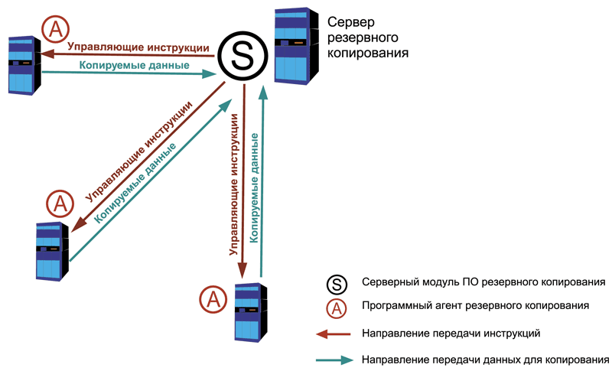

Рис. 3. Централизованная модель резервирования данных.

Децентрализованная модель построена так, что сервером модели является сетевой общий ресурс, как пример сетевая папка или FTP-сервер, рисунок 4. Клиентом является программа для резервного копирования, которая создает резервные копии данных и отправляет их на сервер. Используется в небольших сетях организаций, и при отсутствии возможности реализации централизованной модели резервного копирования имеющимися средствами.

Преимущества:

* простота реализации,
* низкая стоимость.

Недостатки:

* нет масштабируемости,
* сложность администрирования.

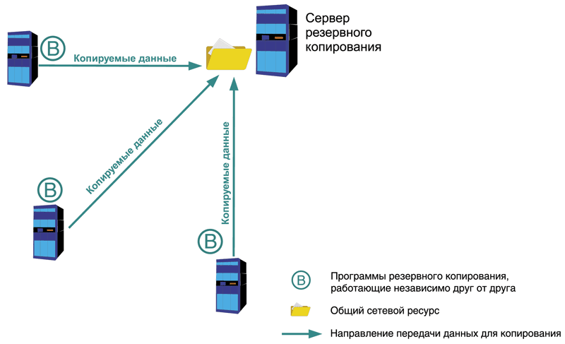

Рис. 4. Децентрализованная модель резервирования данных.

При рассмотрении данных моделей можно сделать вывод, что следует применять централизованную модель если возможна необходимость дальнейшего расширения, в остальных случаях можно ограничиться децентрализованной.

## 1.8 Сравнение существующих программных решений

Рынком представлено множество продуктов, обеспечивающих резервное копирование и восстановление данных, к рассмотрению было выбрано несколько популярных решений:

* Acronis True Image 2021,
* Veeam Agent.

**Acronis True Image 2021**

[ https://habr.com/ru/company/acronis/blog/516090/]

Acronis True Image 2021 – интегрированный пакет программ, обеспечивает безопасность данных компьютера. Есть возможности создания резервных копий файлов, электронной почты, разделов или диска. Функция резервного копирования в облако позволяет хранить файлы в Acronis Cloud. Также поддерживает файловые системы Linux.

Стоимость:

Системные требования:

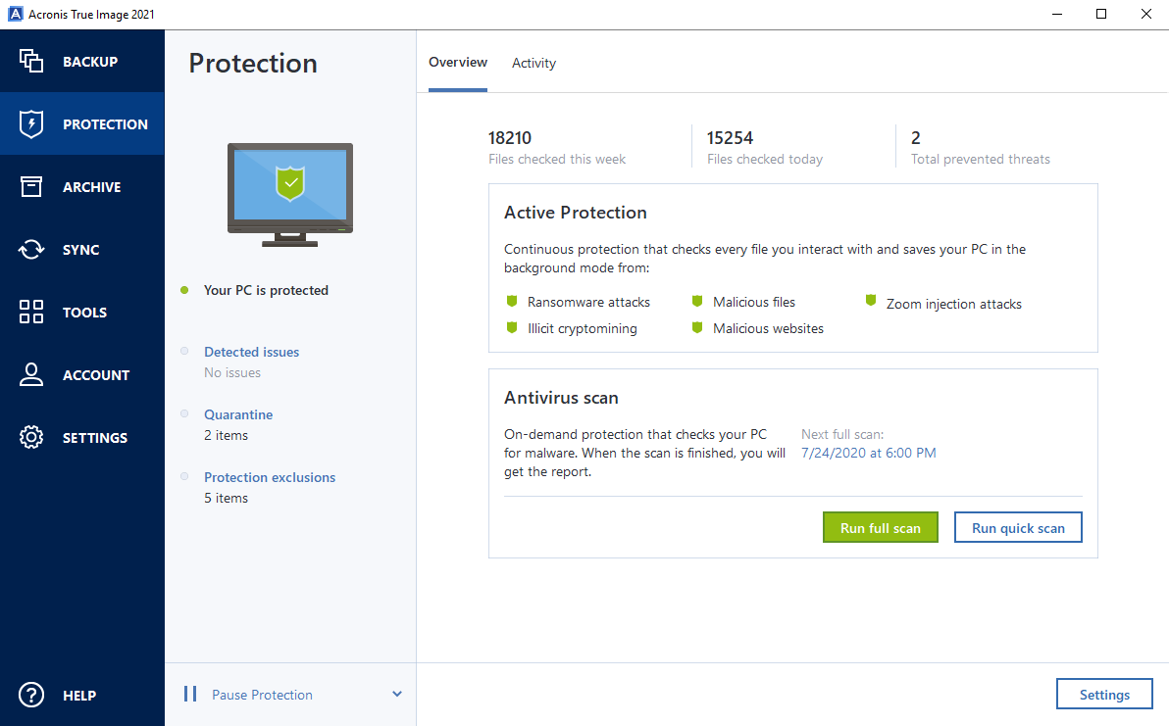

Рис. N. Интерфейс Acronis True Image 2021

**Veeam Agent**

[ https://habr.com/ru/company/veeam/blog/322248/]

Veeam Agent - бесплатная программа резервного копирования и восстановления данных локальных и удаленных компьютеров.

Стоимость: бесплатно.

Системные требования:

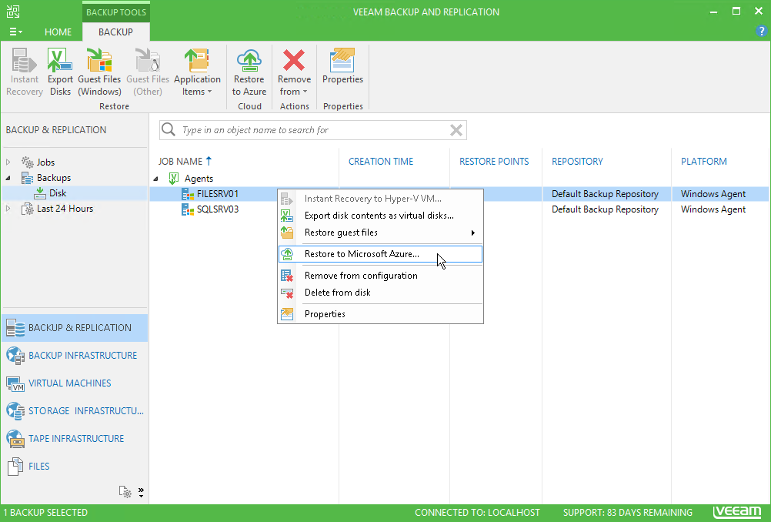

Рис. N. Интерфейс Veeam Agent

В таблице 2 приведено сравнение программных продуктов

|  |  |  |
| --- | --- | --- |
| Возможности программы | Acronis True Image 2021 | Veeam Agent |
| Полное резервное копирование | + | + |
| Дифференциальное резервное копирование | + | + |
| Инкрементное резервное копирование | + | + |
| Расписание резервного копирования | + | + |
| Сетевое резервное копирование | + | + |

На основе рассмотренных характеристик и описания, оптимальным выбором будет использование Veeam Agent, функциональность аналогична Acronis True Image 2021, при этом распространение бесплатно.

## Вывод по главе

В данной главе были рассмотрены технологии резервного копирования и хранения данных, приведены их преимущества и недостатки.

На основании исследованных технологий, проведено сравнение двух распространенных продуктов для резервного копирования данных. Рассмотрение вышеперечисленных продуктов показывает целесообразность использования бесплатного ПО для резервирования данных.

В главе приведено сравнение двух популярных приложений для резервирования файлов, успешно использующихся организациями для защиты данных.

# ГЛАВА 2. РАЗРАБОТКА ПРОГРАММНОГО ОБЕСПЕЧЕНИЯ ДЛЯ РЕЗЕРВНОГО КОПИРОВАНИЯ И ВОССТАНОВЛЕНИЯ ДАННЫХ

## 2.1 Разработка клиент-серверной модели приложения

На основе обзора решений и технологий в области резервирования данных в Главе 1, мною разработана централизованная модель приложения, осуществляется полное резервное копирование.

Выбор модели аргументирован следующим:

* Централизованная модель обладает большей масштабируемостью, появляется возможность продолжения улучшениями программы.
* Полное резервное копирование позволяет проводить быстрое восстановление данных и имеет простое управление благодаря содержанию в одной резервной копии, что снижает количество возможных ошибок при копировании.

В качестве среды разработки используется Visual Studio 2022, в качестве языка программирования используется объектно-ориентированный язык программирования C#.

Для создания интерфейса приложения администратора используется технология Windows Forms (WinForms).

Целевая платформа – NET 6.0.

При разработке исходный код проекта сохранялся на GitHub (адрес репозитория: <https://github.com/polyakovGit/BackupSystem>).

Решение включает 4 проекта:

* ServerService – управляющая служба, реализована в виде службы Windows;
* ClientService – подчиненная служба, также реализована в виде службы Windows;
* DesktopClient – приложение с графическим интерфейсом. С его помощью пользователь может добавлять, редактировать, удалять, а также мониторить список задач;
* SharedData – библиотека классов, компилируемая в DLL и используемая остальными компонентами системы.
* ClientConfig – класс для хранения конфигурации подчиненной службы, используется для автономного подключения к серверу.

Серверная служба обладает следующими функциями:

* Управление расписание резервирования для каждого из клиентов.
* Прием резервных копий от клиентов и сохранение в общее хранилище.
* Присвоение резервной копии временной метки.
* Хранение и обработка ошибок с записью в лог.

Подчиненная служба управляет выполнением заданий, полученных от серверной службы, и передает данные на сервер для резервирования или принимает для восстановления.

Клиентское приложение обладает следующими функциями:

* Создание заданий для резервирования данных и управление их жизненным циклом.
* Получение отчетов о статусе выполнения от подчиненных служб резервирования.

Взаимодействие между приложениями осуществляется по сети по протоколу TCP/IP. Для этих целей используется библиотека Network [1]. Библиотека позволяет посредством сети получать и отправлять пакеты с различными данными. Для передачи списка задач используется пакет ‘tasks’. Передача файлов осуществляется с помощью пакета ‘backup’.

Управляющая служба сохраняет список задач в файле Tasks.json. Для сохранения списка в формате JSON применяется библиотека Newtonsoft.Json [2].

## 2.2 Архитектура системы

Архитектура разрабатываемой системы приведена на рисунке 4.

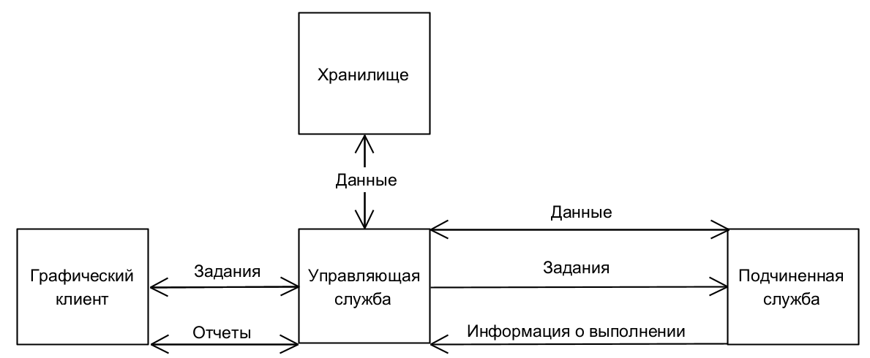

Рис. 4. Архитектура системы

Центральным звеном системы является управляющий сервер резервного копирования, на котором запущена управляющая служба. Управляющая служба прослушивает порт, который задается при установке службы (по умолчанию порт 1708). В качестве управляющего сервера можно использовать выделенный сервер или использовать сервер, уже задействованный под другие задачи (если вычислительные мощности позволяют).

К управляющему серверу подключено хранилище (например, RAID-массив или система хранения данных). При выполнении резервного копирования производится запись в хранилище, при восстановлении и проверке наличия резервных копий производится чтение из хранилища. Кроме того, периодически производится удаление устаревших резервных копий из хранилища.

На серверах и персональных компьютерах, данные которых следует резервировать, устанавливаются подчиненные службы (порт также задается при установке, по умолчанию также используется порт 1708). Подчиненные службы взаимодействуют только с управляющей службой, при этом от управляющей службы к подчиненным службам передаются *задания на резервирование* (информация о заданиях включает идентификатор, номер версии задания, информацию о резервируемом объекте и расписании). Управляющая служба передает подчиненным службам подмножества заданий, относящиеся к соответствующим подчиненным службам. От подчиненных служб к управляющей службе передается *информация о выполнении заданий (и произошедших при этом ошибках)*. Сами резервные копии передаются от подчиненной службы к управляющей при резервировании и в обратном направлении (от управляющей службы к подчиненным) при восстановлении.

Управление заданиями на управляющем сервере (и, следовательно, заданиями на подчиненных службах) выполняется из приложения, запускаемого на ПК системного администратора. Для удобства данная программа может быть установлена на нескольких ПК, также целесообразно для удобства установить ее на управляющий сервер. При подключении к управляющей службе производится идентификация и аутентификация пользователя (данные для идентификации и аутентификации хранятся на управляющем сервере). Из АРМ администратора можно создавать задания, просматривать и редактировать параметры созданные задания, просматривать информацию о результатах выполнения заданий, а также удалять задания. После изменения заданий информация об изменениях сразу отправляется на подчиненные службы. Информация о пользователе, выполнившем создание, изменение или удаление задания, сохраняется на сервере (действия пользователей записываются в лог, информация о пользователе, последним изменившим задачу, дополнительно сохраняется в самой задаче). Информация о задания хранится в файле Tasks.json.

## 2.3 Реализованные модули, классы и методы

При разработке приложения были реализованы следующие модули и классы:

Модуль ClientConfig. Библиотека для работы с параметрами подключения клиентских приложений.

Класс Config. Класс для работы с параметрами подключения клиентов.

Методы:

public Config() – конструктор по умолчанию.

public void SaveToFile(string filename) – Сохраняет параметры подключения в указанный файл в формате JSON.

public async Task SaveToFileAsync(string filename) – Асинхронно сохраняет параметры подключения в указанный файл в формате JSON.

public static Config LoadFromFile(string filename) – Загружает параметры подключения из указанного файла.

public async static Task<Config> LoadFromFileAsync(string filename) – Асинхронно загружает параметры подключения из указанного файла.

Модуль ClientService. Служба, работает на клиентском компьютере и выполняет задания по резервированию.

Класс WinService.

Методы:

public WinService() – конструктор по умолчанию.

protected override async void OnStart(string[] args) – асинхронный метод, выполняется при запуске службы.

protected override void OnStop() – выполняется при остановке службы.

private async Task Connect() – выполняет подключение к серверу.

private async void RecvHandler(SharedRequest packet, Connection connection) – обработчик пакетов полученных от сервера по сети.

private async Task Handler() – основной рабочий цикл службы. Проверяет задания и выполняет их.

Модуль DesktopClient. Графическое приложение для просмотра и управления заданиями.

Класс Globals. Содержит глобальные данные приложения и выполняет действия, не связанные с графическим интерфейсом.

Методы:

public static bool Init() – выполняет инициализацию приложения (запуск службы и подключение к серверу)

public static bool Connect() – подключение к серверу.

private static async void RecvHandler(SharedRequest packet, Connection connection) – обработчик входящих от сервера пакетов.

public static async void SendLogin(string username, string password) – отправляет пакет Login на сервер по сети.

public static async void SendTasks() – отправляет пакет tasks на сервер по сети.

public static async void SendRestore(int id) – отправляет пакет restore на сервер по сети.

public static void LoadConfig() – загружает параметры подключения из файла конфигурации.

public static void SaveConfig() – сохраняет параметры подключения в файл конфигурации.

Класс Login. Форма с параметрами подключения.

Методы:

public Login() – конструктор по умолчанию.

private void buttonConnection_Click(object sender, EventArgs e) – обработчик нажатия на кнопку ‘Подключиться’.

public void Clear() – выполняет очистку полей с логином и паролем в форме.

private void Login_Load(object sender, EventArgs e) – выполняется при загрузке формы

private void Login_FormClosing(object sender, FormClosingEventArgs e) – выполняется при закрытии формы.

Класс Main. Основное окно приложения.

Методы:

public Main() – конструктор по умолчанию.

public void UpdateTable(TasksInfo tasks) – обновляет список заданий в окне согласно переданному параметру.

private void buttonAddFile_Click(object sender, EventArgs e) – Открывает диалог добавления резервирования файла. Создает задание по резервированию.

private void buttonEdit_Click(object sender, EventArgs e) – Открывает диалог для редактирования задания.

private void buttonDelete_Click(object sender, EventArgs e) – Удаляет выбранное задание.

private void listView1_SelectedIndexChanged(object sender, EventArgs e) – При изменении выбранного создания в списке активирует или деактивирует часть кнопок.

private void Main_Load(object sender, EventArgs e) – Выполняется при загрузке окна. Запускает диалог с формой Login.

private void buttonAddDb_Click(object sender, EventArgs e) – Открывает диалог для добавления задания по резервированию БД.

private void buttonRestore_Click(object sender, EventArgs e) – Отправляет на сервер команду для восстановления файла или БД.

private void buttonDisable_Click(object sender, EventArgs e) – Включает или отключает выбранное задание.

private void buttonQuota_Click(object sender, EventArgs e) – Открывает диалог настройки квоты.

private void buttonHistory_Click(object sender, EventArgs e) – Открывает диалог отображения истории выбранного задания.

Класс Quota. Форма для настройки параметров квоты.

Методы:

public Quota() – конструктор по умолчанию. Заполняет поля формы необходимыми значениями.

Класс TaskDatabaseEdit. Форма для добавления и редактирования задания по резервированию БД.

Методы:

public TaskDatabaseEdit() – конструктор по умолчанию.

private void buttonConnect_Click(object sender, EventArgs e) – обработчик нажатия на кнопку ‘Подключиться’. Выполняет соединение с БД и заполняет выпадающий список именами баз данных.

public DbBackupTask GetTask() – Создает класс задания из параметров полей в форме.

public void SetTask(DbBackupTask task) – Заполняет поля на форме параметрами из класса DbBackupTask.

Класс TaskFileEdit. Форма для добавления и редактирования задания по резервированию файлов.

Методы:

public TaskFileEdit() – конструктор по умолчанию.

private void buttonSelect_Click(object sender, EventArgs e) – открывает стандартный диалог выбора файла.

public FileBackupTask GetTask() – Создает экземпляр класса FileBackupTask из полей формы.

public void SetTask(FileBackupTask task) - – Заполняет поля на форме параметрами из класса FileBackupTask.

Класс TaskHistory. Форма для отображения истории задания.

Методы:

public TaskHistory() – конструктор по умолчанию.

public void UpdateHistoty(BackupTask task) – заполняет параметры таблицы данными из истории задания.

Модуль ServerService. Служба сервера.

Класс Server.

Методы:

public async Task Listen() – принимает входящие подключения от клиентов.

async void LoadUsers() – загружает данные по пользователям из файла.

private async void HandlerCommand(SharedRequest packet, Connection connection) – обработчик входящий по сети пакетов.

void CheckBackups() – Проверяет папку с бекапами. Удаляет лишние бекапы.

long GetFolderSize(DirectoryInfo di) – вычисляет размер папки.

void SendLoginState(bool logged, Connection connection) – отправляет состояние авторизации по сети клиенту.

protected override async Task ExecuteAsync(CancellationToken stoppingToken) – выполняется при запуске службы.

protected internal void Disconnect() – выполняется при остановке службы.

Модуль SharedData. Содержит классы данных, которые пересылаются по сети между модулями.

Класс FilesInfo. Служит для передачи файлов по сети. Содержит список с информацией по файлам.

Методы:

public FilesInfo() – конструктор по умолчанию.

private FilesInfo(List<FileStruct> binFiles) – конструктор, создает экземпляр класса из списка файлов.

public void Add(int id, DateTime date, string nameFile, byte[] bin) – добавляет файл и информацию в список.

public byte[] ToArray() – преобразовывает список в массив байт для передачи по сети.

public static FilesInfo FromBin(byte[] bin) – создает экземпляр класса из массива байт.

Класс SharedRequest – класс для отправки запроса по сети.

Класс SharedResponse – класс для отправки ответа по сети.

Класс BackupTask – абстрактный класс задания по резервированию.

Методы:

public void UpdateNextBackupTime() – вычисляет и обновляет дату и время следующего бекапа.

public string GetStatusString() – возвращает текстовую строку на основе статуса задания.

public string GetScheduleString() – возвращает текстовую строку на основе расписания задания.

public void AddAction(TaskAction action) – добавляет действие в историю задания.

Класс TaskInfo – содержит список всех заданий по резервированию.

Методы:

public byte[] ToArray() – преобразовывает содержимое класса в массив байт для передачи по сети.

public static TasksInfo FromArray(byte[] array) – создает экземпляр класса из массива байт.

public void SaveToFile(string filename) – сохраняет содержимое класса в файл в формате JSON.

public async Task SaveToFileAsync(string filename) – асинхронно сохраняет содержимое класса в файл в формате JSON.

public static TasksInfo LoadFromFile(string filename) – создает экземпляр класса на основе содержимого файла в формате JSON.

public int GetNextId() – возвращает Id для новой задачи.

В качестве базового класса для заданий определен абстрактный класс BackupTask. Данный класс содержит общие свойства для всех задач:

* числовой идентификатор задания (поле Id);
* адрес сервера, на котором находится подчиненная служба (поле Address);
* порт, на котором находится подчиненная служба (поле Port);
* дата и время последнего резервирования (поле LastBackupTime);
* дата и время следующего резервирования (поле NextBackupTime);
* тип бекапа (поле TypeTimeBackup);
* статус бекапа (поле Status, тип – перечисление TaskStatus);

Существуют следующие типы статуса (перечисление TaskStatus):

* TaskStatus.New – новое задание;
* TaskStatus.Working – задание выполняется;
* TaskStatus.Error_NoFile – указанного файла нет.
* TaskStatus.Error_DbConnect – ошибка соединения с сервером SQL.
* TaskStatus.Restored – восстановлено.

Для конкретных типов резервирования определены потомки базового класса. В настоящее время реализовано 2 типа резервирования: резервирование файлов (класс FileBackupTask) и резервирование базы данных SQL Server (класс DbBackupTask).

В случае добавления нового типа резервирования необходимо создать еще одного потомка для класса BackupTask, при этом общий функционал будет работать сразу.

Класс FileBackupTask (прямой потомок класса BackupTask) определяет задание резервирования файловой системы. В данном классе дополнительно определено поле FileName – путь к резервируемому файлу или папке (если путь заканчивается на слеш, то это папка, иначе файл).

Класс DbBackupTask (также прямой потомок класса BackupTask) определяется задание резервирования базы данных SQL Server. В данном классе дополнительно определены следующие поля:

* Server – имя или ip-адрес сервера;
* DbName – название базы данных;
* Login – логин для доступа к базе данных;
* Password – пароль для доступа к базе данных.

Диаграмма классов заданий резервирования приведена на рисунке 5:

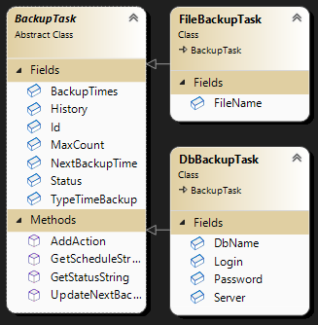

Рис. 5. Диаграмма классов заданий резервирования

В приложении 1 приведен основной код, отвечающий за передачу данных на сервер.

В приложении 2 приведен основной код, реализующий управляющую службу.

В приложении 3 приведен основной код, реализующий АРМ администратора.

В приложении 4 приведен основной код, реализующий подчиненную службу.

## 2.4 Установка программного обеспечения

Для установки системы необходимо выполнить установку следующих компонентов.

* Управляющая служба. Необходимо скопировать на управляющий сервер каталог ServerService и выполнить установку службы запуском командного файла MainService.bat из данного каталога.
* Подчиненная служба. Устанавливается на серверах и персональных компьютерах, данные которых необходимо резервировать. Необходимо скопировать на каждый из таких объектов каталог ClientService и выполнить установку службы запуском командного файла MainService.bat из данного каталога.
* АРМ администратора. Устанавливается на ПК системных администраторов и на управляющем сервере. Установка не требуется, необходимо скопировать каталог DesktopClient.

Удаление компонентов производится следующим образом:

* Управляющая служба. Для удаления необходимо от имени администратора в режиме командной строки выполнить команду sc delete ServerService

Далее следует удалить каталог ServerService.

* Подчиненная служба. Для удаления необходимо от имени администратора в режиме командной строки выполнить команду

sc delete ClientService

Далее следует удалить каталог ClientService.

* АРМ администратора. Для удаления необходимо удалить каталог DesktopClient.

## 2.5 Описание программного обеспечения

Управление заданиями выполняется из АРМ администратора. Для работы АРМ администратора необходимо, чтобы была запущена управляющая служба. Кроме того, на сетевом оборудовании и на брандмауэрах должно быть разрешено взаимодействие (отправитель – АРМ администратора, динамический порт, диапазон 49152 – 65535, согласно [4]; получатель – управляющий сервер, порт, настроенный при установке, по умолчанию порт 1708).

При запуске приложения откроется окно, изображенное на рисунке 6.

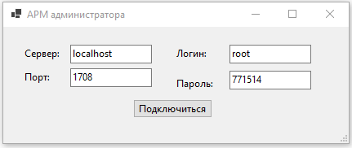

Рис. 6. Начальное окно программы

В поле «Сервер» необходимо указать имя или ip-адрес управляющего сервера, порт (по умолчанию 1708), логин и пароль. Если сервер или номер порта указаны неверно, будет выдано сообщение об ошибке (рисунок 7):

Рис. 7. Сообщение об ошибке при подключении к серверу

Если возникнет ошибка при аутентификации, будет выдано следующее окно (рисунок 8):

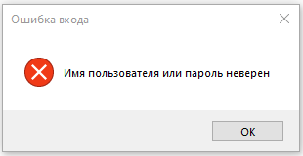

Рис. 8. Сообщение об ошибке при вводе логина / пароля.

Если подключение выполнено успешно, значения, указанные в полях «Сервер», «Порт» и «Логин» сохраняются (при следующем запуске потребуется ввести только пароль).

В случае успешного соединения с сервером пользователь видит интерфейс со списком задач, полученный от управляющей службы. Интерфейс представлен на рисунке 9.

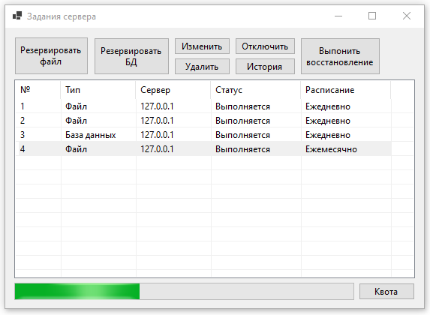

Рис. 9. Окно управления заданиями на резервирование

В данном окне можно создать, редактировать или удалить задание. В списке отображается тип задачи, адрес сервера, статус выполнения и расписание, где указан период выполнения.

Для создания задания необходимо нажать на кнопку создания соответствующего задания.

При создании задания резервирования файла нужно указать путь к файлу или каталогу, который будет сохраняться, также следует выбрать один из трех вариантов периодичности выполнения задания (ежедневно, еженедельно или ежемесячно) и указать время выполнения. Интерфейс создания и редактирования задачи изображен на рисунке 10.

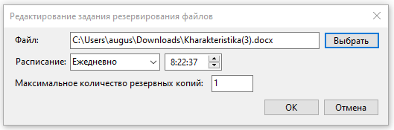

Рис. 10. Интерфейс создания и редактирования задачи файла.

В случае создания задания резервирования базы данных нужно ввести имя сервера, где находится необходимая для резервирования база данных, и указать имя пользователя, пароль. Если подключение успешно, то надпись о статусе соединения сменится и появится список баз данных. Интерфейс создания и редактирования задачи изображен на рисунке 11. Также есть настройка количества хранимых копий.

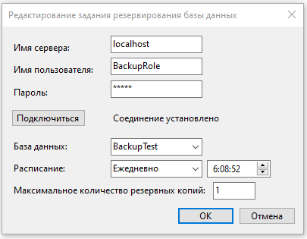

Рис. 11. Интерфейс создания и редактирования задачи базы данных.

Для восстановления базы данных или файла нужно выбрать из списка задачу и нажать кнопку восстановления.

Доступен просмотр истории действий с заданием по резервированию, рисунок 12 и отключение задания.

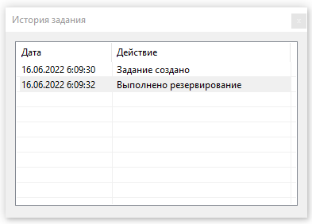

Рис. 12. Просмотр истории действий с заданием.

Также есть возможность управления квотой резервируемых данных на сервере, рисунок 13.

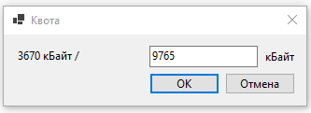

Рис. 13. Редактирование допустимого объема для резервирования.

## Вывод по главе

На основе информации, рассмотренной в теоретической части данной работы была разработана модель клиент-серверного приложения. На основе созданной модели представлен программный комплекс, разработанный при выполнении ВКР.

# ЗАКЛЮЧЕНИЕ

В ходе выполнения ВКР были решены все задачи, необходимые для создания клиент-серверного приложения резервирования и восстановления данных:

* Изучены технологии резервирования данных.
* Рассмотрены существующие программные решения резервирования данных.
* Разработана модель клиент-серверного приложения.
* Определены форматы и структура данных системы;
* Разработано программное обеспечение, реализующее резервирование и восстановление наиболее востребованных типов источников (файлы, базы данных SQL server) и позволяющее добавлять новые типы источников.

Такие образом, цель ВКР достигнута.

# СПИСОК ЛИТЕРАТУРЫ

1. Работа с библиотекой Network // [Электронный ресурс]. URL: https://github.com/Toemsel/Network (дата обращения: 14.05.2022).
2. Работа с библиотекой Newtonsoft.Json на реальном примере // [Электронный ресурс]. URL: <https://habr.com/ru/post/481514/> (дата обращения: 14.05.2022).
3. Виды резервирования // [Электронный ресурс]. URL: https://www.sim-networks.com/ru/blog/backup-full-increment-differential (дата обращения: 21.05.2022).
4. The default dynamic port range for TCP/IP has changed since Windows Vista and in Windows Server 2008 // [Электронный ресурс]. URL: <https://docs.microsoft.com/en-us/troubleshoot/windows-server/networking/default-dynamic-port-range-tcpip-chang> (дата обращения: 01.06.2022).
5. Процесс в C# (класс Process) // Интернет портал dir.by [Электронный ресурс]. URL: <https://dir.by/developer/csharp/process/> (дата обращения: 18.05.2022).
6. Абидарова А. А. Резервное копирование и хранение данных [Электронный ресурс]. — URL: https://cyberleninka.ru/article/n/rezervnoe-kopirovanie-i-hranenie-dannyh (дата обращения: 12.06.2022).

# Примечания

# Приложение 1

# Приложение 2

# Приложение 3

# Приложение 4